**Администрация Ермаковского района**

**ПОСТАНОВЛЕНИЕ**

«03» сентября 2025 года № 643-п

О предоставлении разрешения на условно разрешенный вид использования земельного участка, расположенного по адресу: Местоположение: Красноярский край, Ермаковский район, п. Арадан, ул. Нагорная, примерно 10 метров по направлению на юг от земельного участка с кадастровым номером 24:13:3101001:163, находящегося в территориальной зоне О1- «Зона делового, общественного и коммерческого назначения», с условно разрешённым видом использования «Коммунальное обслуживание (код 3.1), площадью 100 кв.м.

В целях соблюдения прав человека на благоприятные условия жизнедеятельности, прав и законных интересов правообладателей земельных участков и объектов капитального строительства, на основании заключения о результатах публичных слушаний от 15.08.2025 г., в соответствии с Федеральным законом от 06.10.2003 г. № 131-ФЗ "Об общих принципах организации местного самоуправления в Российской Федерации", Градостроительным кодексом Российской Федерации от 29.12.2004 г. № 190-ФЗ, руководствуясь Уставом Ермаковского района ПОСТАНОВЛЯЮ:

1. Предоставить разрешение на условно разрешенный вид использования земельного участка, расположенного по адресу: Местоположение: Красноярский край, Ермаковский район, п. Арадан, ул. Нагорная, примерно 10 метров по направлению на юг от земельного участка с кадастровым номером 24:13:3101001:163, находящегося в территориальной зоне О1- «Зона делового, общественного и коммерческого назначения», с условно разрешённым видом использования «Коммунальное обслуживание (код 3.1), площадью 100 кв.м.

2. Контроль за выполнением настоящего постановления возложить на заместителя главы администрации Ермаковского района по оперативному управлению С.М. Абрамова.

3. Постановление вступает в силу со дня официального опубликования.

Глава района М.А. Виговский

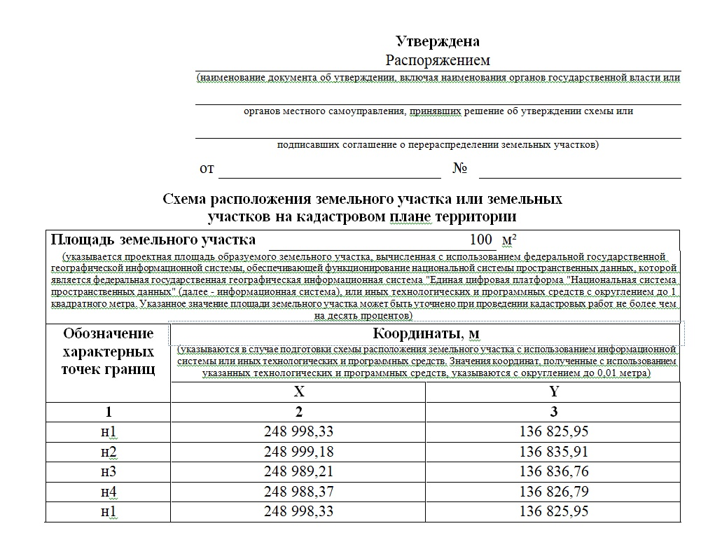Приложение

к постановлению администрации

Ермаковского района

от «03» сентября 2025 г. № 643-п

